PLAN DE CLASE/NOTA TÉCNICA
NIVEL: PRIMARIA
MIÉRCOLES 24 MAYO

1.- NOMBRE DEL PROFESOR: Ana Lilia Hernández Sánchez GRADO: 3° GRUPO: “A”
2.- ASIGNATURA: ORTOGRAFÍA
3.- TRIMESTRE: 3°
4.- SEMANA: Semana del 22 al 26 de mayo 2023
5.- TIEMPO: 20 minutos
6.- TEMA: DICTADO DE ORACIONES
7.- PROPÓSITOS: Identificar las palabras que se escriben con z y c

8.- COMPETENCIA: Aplicar conocimientos ortográficos y gramaticales

9.- APRENDIZAJE ESPERADO: Utilizar las reglas ortográficas adecuadamente.

10.- CONTENIDOS: Dictado con letra z y c

11.- RECURSOS: Nota técnica con imágenes y explicación

12.- MATERIALES: cuaderno, lápices y colores, plataforma

13.- IMPLEMENTACIÓN DE ACCIONES DEL P.E.M.C. Lograr que el 90% de los alumnos adquieran habilidades de comprensión, retención y fluidez de la lectura al término del trimestre.

14.- INICIO:

Comenzaremos con el dictado de oraciones

- Actividad rompe hielo: Toma de dictado
- Preguntas introductorias: ¿Cómo puedo identificar las palabras que llevan z y las que llevan c?

15.- DESARROLLO:

DICTADO DE ORACIONES:

1.- El zapato de Carlos es de color azul

2.- Pedro tiene una casa en Zacatecas

3.- El carro de Luisa es de color marrón

4.- El zorro es un animal salvaje

5.- A mi me gustan las cerezas y las manzanas

6.- Las zanahorias nos ayudan para tener buena vista

7.- Teresa copia las letras del pizarrón

8.- Celia tiene un nuevo erizo de mascota

9.- Mi mamá tiene la receta para hacer un pastel de moka

10.- En la zapatería hay muchas ofertas

16.- CIERRE:

Actividad y Tipo de organización: Individual ( X ) Equipo ( ) Grupal ( )

*Realiza el dictado

*Repite 3 veces las oraciones que hayas tenido erroneas

17.- EVALUACIÓN: Autoevaluación ( ) Coevaluación ( ) Heteroevaluación ( X )

Se evaluará la actividad realizada en cuaderno y la participación durante la clase con el objetivo identificar los problemas que existieran sobre el tema.

- ACTITUDINAL: Cumple con su asistencia y participación
- CONCEPTUAL: Completa sus actividades en tiempo y forma
- PROCEDIMENTAL: Identifica de manera correcta las palabras con las letras c y z

18.- TAREA:
*Sin tarea

PLAN DE CLASE/NOTA TÉCNICA
NIVEL: PRIMARIA
MIÉRCOLES 24 MAYO

1.- NOMBRE DEL PROFESOR: Ana Lilia Hernández Sánchez GRADO: 3° GRUPO: “A”
2.- ASIGNATURA: FORMACIÓN CÍVICA Y ÉTICA
3.- TRIMESTRE: 3°
4.- SEMANA: Semana del 22 al 26 de mayo de 2023
5.- TIEMPO: 50 minutos
6.- TEMA: RECONOZCO LA JUSTICIA EN MIS ACCIONES
7.- PROPÓSITOS: Promover la justicia con acciones para mantener relaciones igualitarias.

8.- COMPETENCIA: Participación social

9.- APRENDIZAJE ESPERADO: Reconoce la importancia de conocer sus derechos y la justicia en las acciones que realiza de manera diaria.

10.- CONTENIDOS: La justicia se relaciona con mis derechos

11.- RECURSOS: Nota técnica con imágenes y explicación

12.- MATERIALES: cuaderno, libro, lápices, colores y plataforma

13.- IMPLEMENTACIÓN DE ACCIONES DEL P.E.M.C. Lograr que el 90% de los alumnos adquieran habilidades de comprensión, retención y fluidez de la lectura al término del trimestre.

14.- INICIO:

Comenzaremos dando lectura al texto de la página 96 libro Formación Cívica y Ética SEP

- Actividad rompe hielo: Lectura del texto página 96 libro SEP
- Preguntas introductorias: ¿Qué es la justicia?

15.- DESARROLLO:

Reconozco la justicia en mis acciones

Promover la justicia con acciones de todos los días favorece que vivamos en paz y mantengamos relaciones igualitarias.

Para lograr una sana convivencia, es necesario tratar de forma digna y justa a las personas. JUSTICIA como un valor, es reconocer y respetar los derechos de las personas y dar a cada uno lo que le corresponde.

Para practicar la justicia y ser más “parejos”, es indispensable reconocer las necesidades de cada persona.

¿Qué es la injusticia?

Injusticia es la falta o ausencia de justicia, ya sea en referencia a un suceso, acto o situación de hecho. Puede estar referida a un sujeto o a un grupo social.
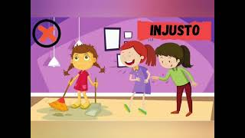

16.- CIERRE:

Actividad y Tipo de organización: Individual ( X ) Equipo ( ) Grupal ( )

*Realiza el apunte en tu cuaderno

*Responde la actividad de la página 96 y 99 libro FORMACIÓN CÍVICA Y ÉTICA SEP

17.- EVALUACIÓN: Autoevaluación ( ) Coevaluación ( ) Heteroevaluación ( X )

Se evaluará la actividad realizada en cuaderno y libro, así como, la participación durante la clase con el objetivo identificar si existen dudas sobre el tema.

- ACTITUDINAL: Cumple con su asistencia y participación
- CONCEPTUAL: Completa sus actividades en tiempo y forma
- PROCEDIMENTAL: Maneja de manera clara el concepto de justicia e igualdad

18.- TAREA:
*Sin tarea

PLAN DE CLASE/NOTA TÉCNICA
NIVEL: PRIMARIA
MIÉRCOLES 24 MAYO

1.- NOMBRE DEL PROFESOR: Ana Lilia Hernández Sánchez GRADO: 3° GRUPO: “A”
2.- ASIGNATURA: ESPAÑOL
3.- TRIMESTRE: 3°
4.- SEMANA: Semana del 22 al 26 de mayo 2023
5.- TIEMPO: 50 minutos
6.- TEMA: FUENTES DE INFORMACIÓN
7.- PROPÓSITOS: Explorar los materiales de la biblioteca del aula para identificar el índice, títulos y subtítulos.

8.- COMPETENCIA: Estudio

9.- APRENDIZAJE ESPERADO: Explora materiales de la biblioteca escolar e identifica los índices, títulos y subtítulos de temas que le interesan.

10.- CONTENIDOS: FUENTES DE INFORMACIÓN

11.- RECURSOS: Nota técnica con imágenes y explicación

12.- MATERIALES: cuaderno, libro, lápices y colores, plataforma

13.- IMPLEMENTACIÓN DE ACCIONES DEL P.E.M.C Lograr que el 90% de los alumnos adquieran habilidades de comprensión, retención y fluidez de la lectura al término del trimestre.

14.- INICIO:

Comenzaremos introduciendo al tema preguntándoles si saben que es una fuente de información o si han escuchado sobre el término.

- Actividad rompe hielo: Lluvia de ideas sobre las fuentes de información
- Preguntas introductorias: ¿Para qué nos sirven las fuentes de información?

15.- DESARROLLO:

FUENTES DE INFORMACIÓN

Son todos los recursos que contienen datos formales, informales, escritos, orales o multimedia. Se dividen en tres tipos: primarias, secundarias y terciarias. Contienen información original, que ha sido publicada por primera vez y que no ha sido filtrada, interpretada o evaluada por nadie más.

Las fuentes pueden ser el contenido de libros, diarios, conferencias, páginas web, videos, bases de datos, entrevistas, tesis, manuales, entre otros muchos.

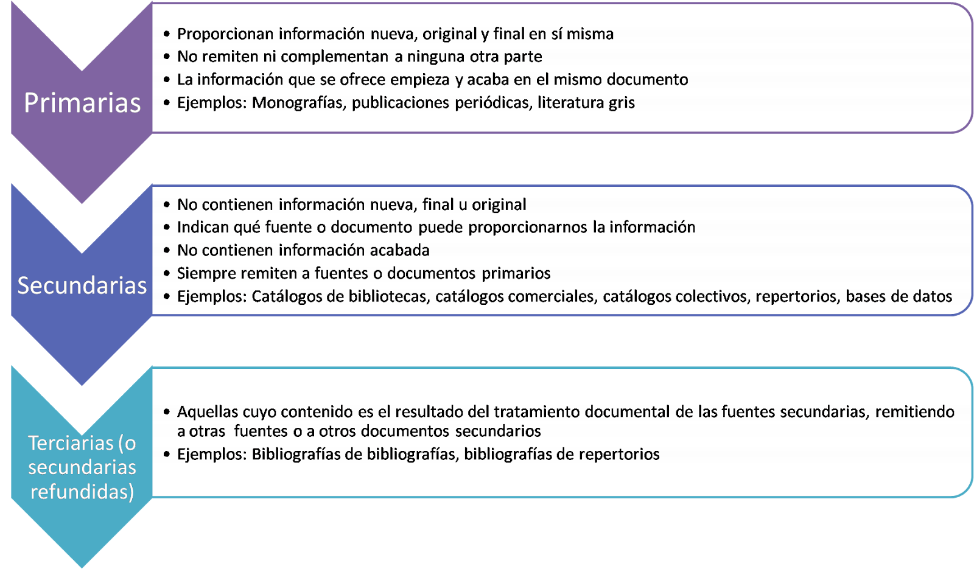

16.- CIERRE:

Actividad y Tipo de organización: Individual ( X ) Equipo ( ) Grupal ( )

*Realiza el apunte sobre las fuentes de información

*Contesta páginas 146 y 147 de tu libro ESPAÑOL SEP

17.- EVALUACIÓN: Autoevaluación ( ) Coevaluación ( x ) Heteroevaluación ( )

Se evaluará la actividad realizada en cuaderno y libro, así como, la participación durante la clase con el objetivo identificar si existen dudas sobre el tema visto.

- ACTITUDINAL: Cumple con su asistencia y participación.
- CONCEPTUAL: Completa sus actividades en tiempo y forma.
- PROCEDIMENTAL: Reconoce el concepto de fuentes de información y su clasificación.

18.- TAREA:
*Sin tarea

PLAN DE CLASE/NOTA TÉCNICA
NIVEL: PRIMARIA
MIERCOLES 24 MAYO

1.- NOMBRE DEL PROFESOR: Ana Lilia Hernández Sánchez GRADO: 3° GRUPO: “A”
2.- ASIGNATURA: LA ENTIDAD DONDE VIVO
3.- TRIMESTRE: 3°
4.- SEMANA: Semana del 22 al 26 de mayo 2023
5.- TIEMPO: 50 minutos
6.- TEMA: DIVERSIDAD CULTURAL. CONTINUACIÓN
7.- PROPÓSITOS: Conocer diferentes culturas que se encuentran en nuestro país.

8.- COMPETENCIA: Estudio

9.- APRENDIZAJE ESPERADO: Reconoce la diversidad cultural que existe en nuestro país

10.- CONTENIDOS: Diversidad cultural

11.- RECURSOS: Nota técnica con imágenes y explicación

12.- MATERIALES: libro, cuaderno, lápices y colores, plataforma

13.- IMPLEMENTACIÓN DE ACCIONES DEL P.E.M.C. Lograr que el 90% de los alumnos adquieran habilidades de comprensión, retención y fluidez de la lectura al término del trimestre.

14.- INICIO:

Comenzaremos observando las imágenes de la página 114 libro LA ENTIDAD DONDE VIVO SEP

- Actividad rompe hielo: Observación de las imágenes página 114 SEP
- Preguntas introductorias: ¿Qué vemos en las imágenes?

15.- DESARROLLO:

LA DIVERSIDAD CULTURAL. CONTINUACIÓN

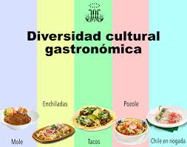

- Recordaremos ¿qué es la diversidad cultural? ¿qué características podemos encontrar? Y la diversidad gastronómica de nuestro país.

- Responde páginas 119 y 120 de tu libro LA ENTIDAD DONDE VIVO SEP

16.- CIERRE:

Actividad y Tipo de organización: Individual ( X ) Equipo ( ) Grupal ( )

*Responde páginas 119 y 120 de tu libro LA ENTIDAD DONDE VIVO SEP

17.- EVALUACIÓN: Autoevaluación ( ) Coevaluación ( X ) Heteroevaluación ( )

Se evaluará el trabajo en el libro, así como, la participación durante la clase con el objetivo identificar los problemas con el tema visto.

- ACTITUDINAL: Cumple con su asistencia y participación
- CONCEPTUAL: Completa sus actividades en tiempo y forma
- PROCEDIMENTAL: Reconoce de manera clara el concepto de diversidad cultural y los diferentes idiomas que existen en nuestro país.

18.- TAREA:
*Contesta página 122 libro LA ENTIDAD DONDE VIVO SEP

